

Název školy: | Základní škola Podbořany, Husova 276, okres Louny
Autor: | Mgr. Martina Myšková
Název: | VY_32_INOVACE_756_ROZBITÍ_ČESKOSLOVENSKA
Téma: | Opakování období rozbití Československa
Číslo projektu: | CZ 1.07/1.4.00/21.2975
Anotace:  Metodické pokyny:  Klíčová slova:  Datum vytvoření: | Pracovní list slouží k opakování učiva v předmětu Dějepis v 9. ročníku.  - Žák popíše původní velký znak ČSR.  - Žák vymezí na mapě území, která usilovala o autonomii.  - Žák vyřeší historickou hádanku.  - Žák pohovoří o mnichovské konferenci, přiřadí jednotlivé zástupce velmocí.  - Žák seřadí chronologicky dané události.  - Žák přiřazuje k danému jménu osobnosti jeho politickou funkci.  - Žák popíše manifest – Věrni zůstaneme.  Znak ČSR, mnichovská konference a její představitelé, A. Hlinka, E. Beneš, abdikace, anšlus, mobilizace, protektorát, manifest.  26.11.2012

Rozbití Československa
- Popiš původní velký znak Československé republiky, k jednotlivým zemím přiřaď správné symboly.
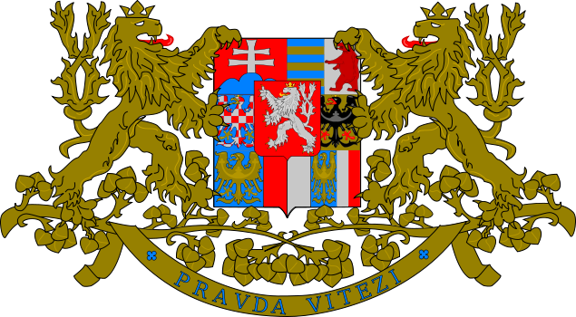

- Na mapě ČSR vyznač ta území, která usilovala o odtržení.
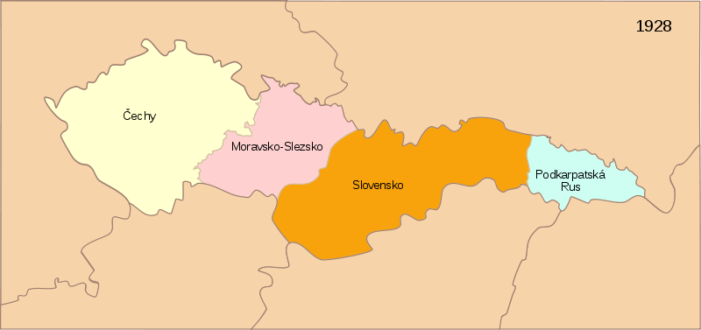

- Urči, kdo jsem.
Byl jsem katolický kněz a politik. Podílel jsem se na založení Slovenské lidové strany, jíž jsem byl i předsedou. Aktivně jsem se podílel na destabilizaci ČSR. Vždy jsem usiloval o autonomii Slovenska.
Jsem ……………………………………………….. .
- Doplň jednotlivé představitele států, kteří se setkali na konferenci v Mnichově.

Mnichovská konference

- Seřaď chronologicky tyto události:
abdikace prezidenta E.Beneše – vyhlášení karlovarských požadavků-konference v Mnichově – vyhlášení všeobecné mobilizace – anšlus Rakouska – vyhlášení protektorátu Čechy a Morava
- Z uvedených jmen a pojmů utvoř dvojice:
- Konrád Heinlein 1. prezident slovenského státu
- Emil Hácha 2. prezident první ČSR
- Edvard Beneš 3. prezident druhé repububliky
- Jozef Tiso 4. předseda SdP

- Kdy byl vydán a co bylo smyslem manifestu – Věrni zůstaneme?
Použité zdroje:
- http://cs.wikipedia.org/wiki/Soubor:Czechoslovakia_COA_large.svg
- http://cs.wikipedia.org/wiki/Soubor:Prvn%C3%AD_%C4%8Ceskoslovensk%C3%A1_repub-lika.SVG
- Program Microsoft Office 2007

